Een maatkolf gebruiken

Een maatkolf is een stuk glaswerk dat gekalibreerd is om een nauwkeurig volume bij een bepaalde temperatuur te bevatten. Het wordt in het laboratorium gebruikt om oplossingen met een hoge precisie te bereiden.
Meet de hoeveelheid van de benodigde stof. | Vaste stof: gebruik een balans.  Vloeistof of oplossing: gebruik geschikt glaswerk.
Gebruik een kleine trechter om de afgemeten vaste stof of vloeistof in de maatkolf te gieten. Als het een vloeistof is, gebruik dan een roerstaaf om de stroom te sturen. | 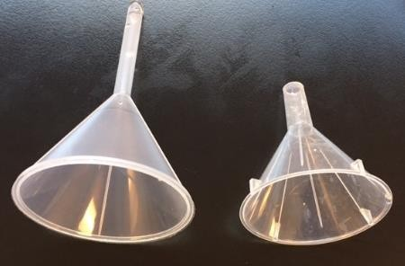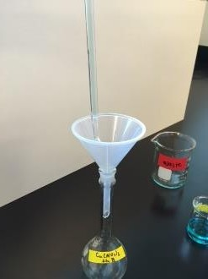
Spoel de trechter af met gedeïoniseerd water en voeg meer water toe totdat de kolf ongeveer voor de helft gevuld is. (Misschien vind je het gemakkelijker om gedeïoniseerd water te gieten met behulp van een bekerglas.) | 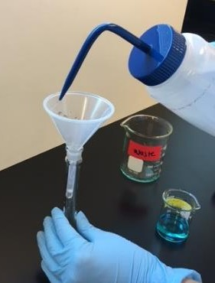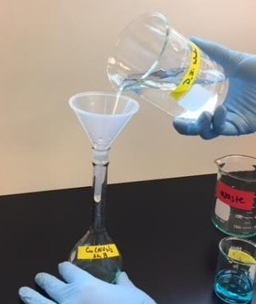
Schud om te mengen. Zorg ervoor dat de hele vaste stof oplost.  Laat het bezinken. | 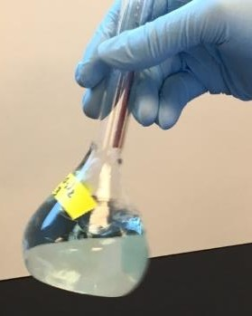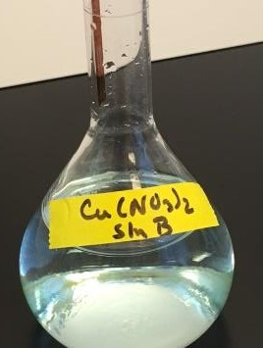
Voeg meer water toe totdat de vloeistof ongeveer 1 cm onder het kalibratiemerk is. | 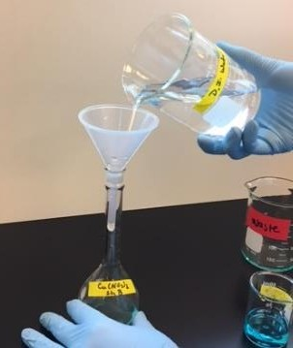

Vul vervolgens het kalibratieteken in met behulp van een pasteurpipet. | 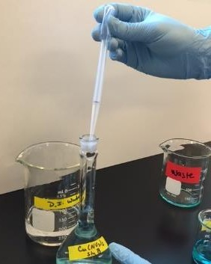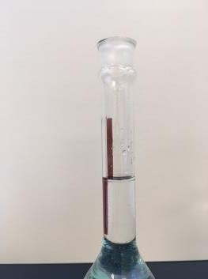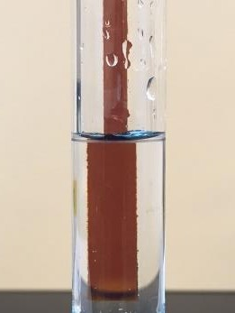
Plaats de stop op de maatkolf. Houd de stop stevig op zijn plaats en keer de kolf voorzichtig om om goed te mengen. | 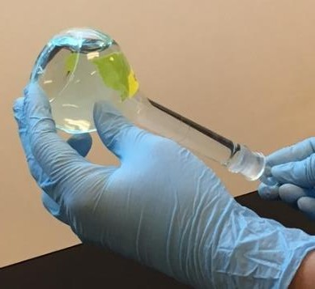
Opmerking: Als u voorbij het kalibratiemerk vult, moet je de oplossing weggooien en opnieuw beginnen, omdat het volume niet kan worden verwijderd zonder een deel van de opgeloste stof te verwijderen.

Lab Technique 6: Using a Volumetric Flask 2

